Zadanie nr 1- Montaż chodnika z kostki betonowej wraz z pracami ogrodniczymi na działce nr 1226 w Dobrzycy

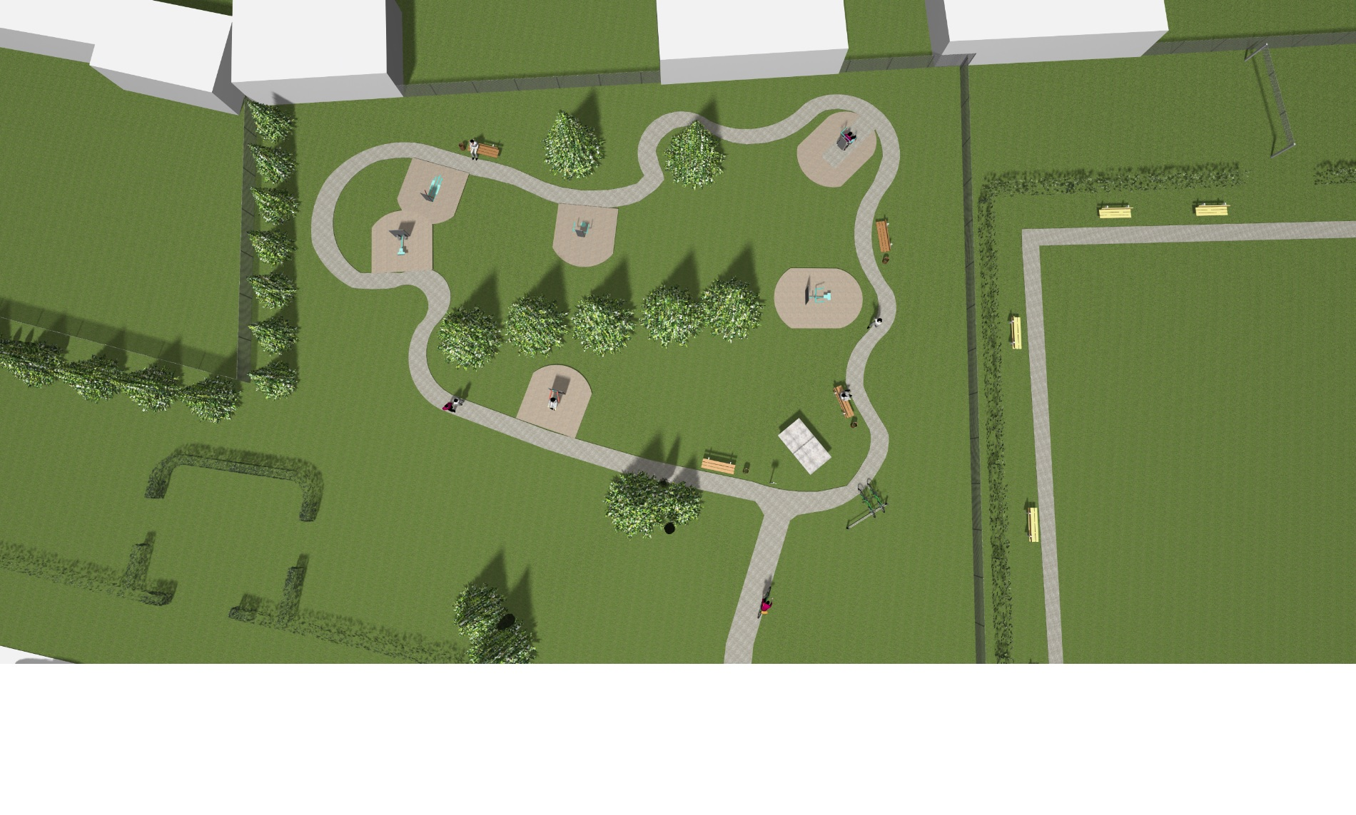

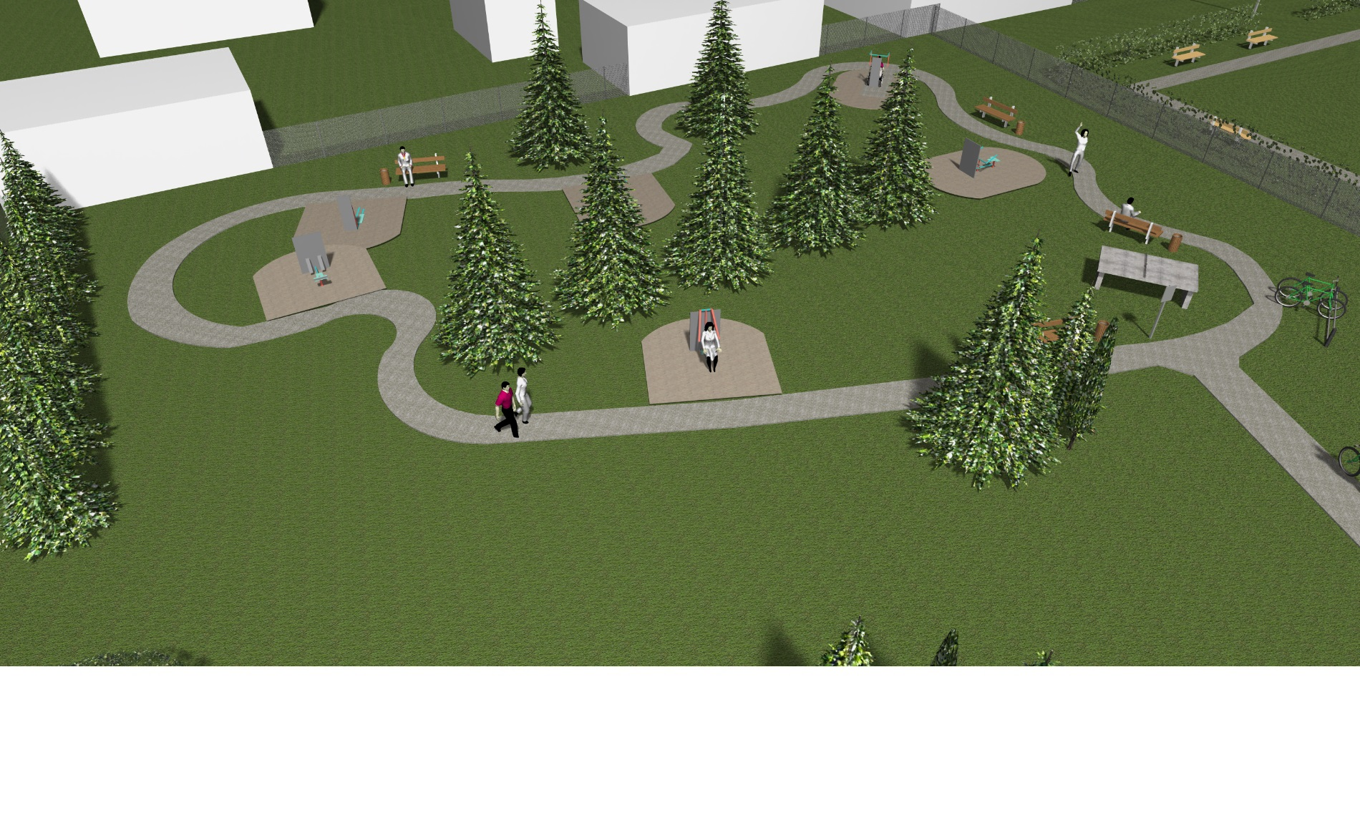

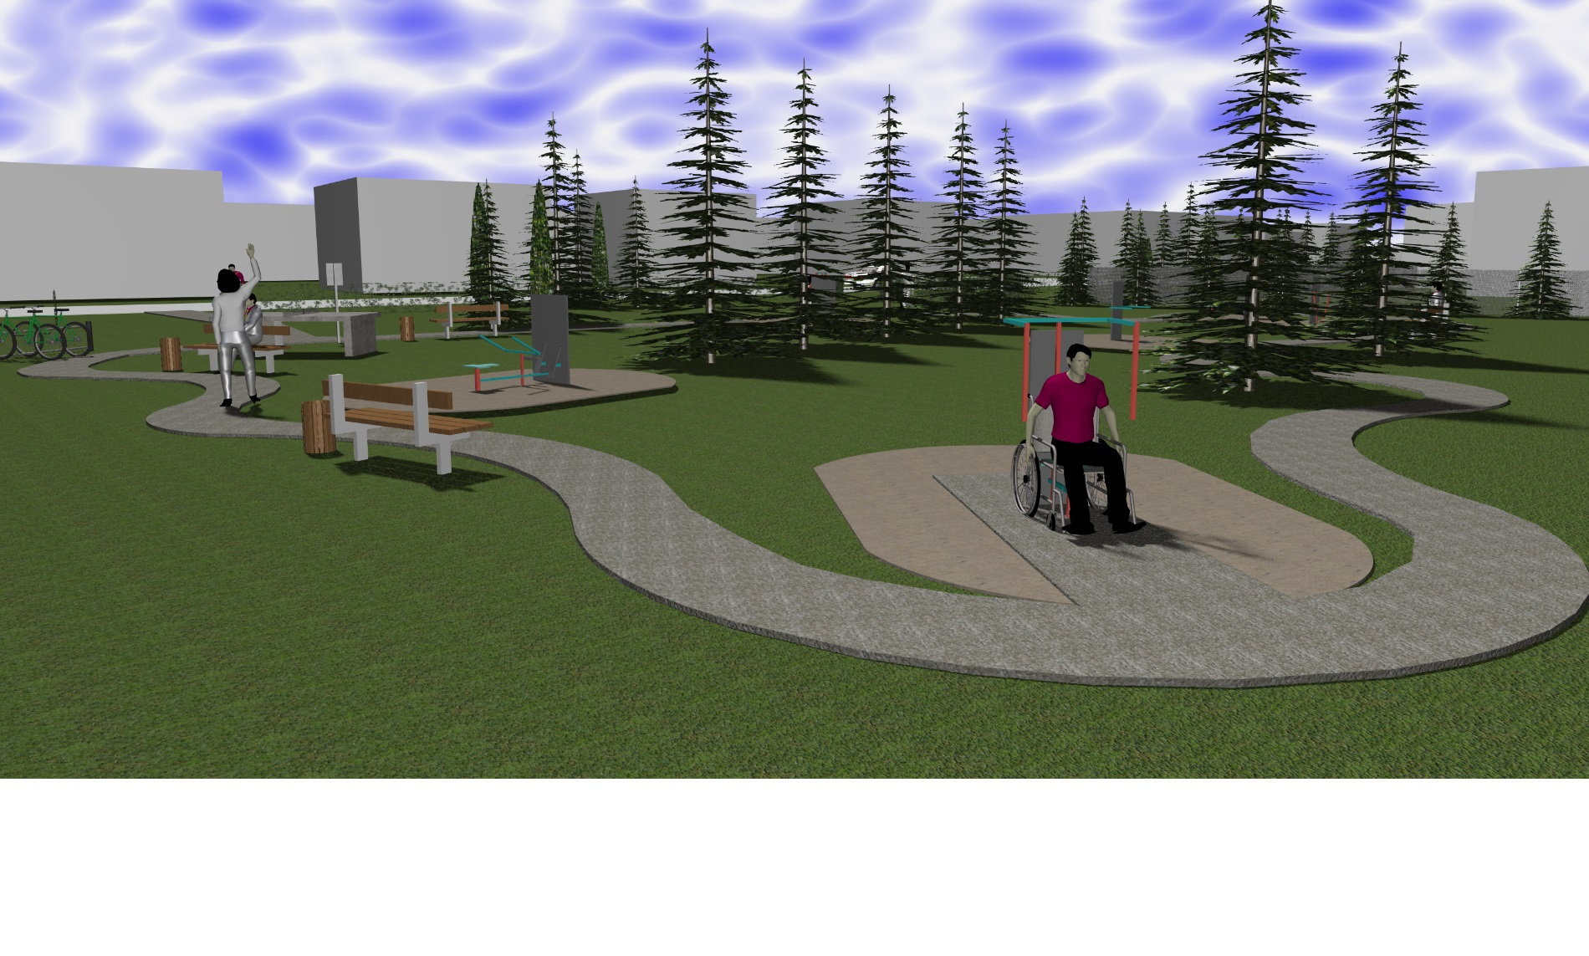

Zadanie nr 2- Montaż chodnika z kostki betonowej wraz z pracami ogrodniczymi na działce nr 296 w Strzyżewie

